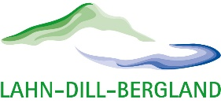
Region Lahn-Dill-Bergland

Projektbeschreibungsbogen

Titel
Projektbeschreibung
Standort/
Verortung

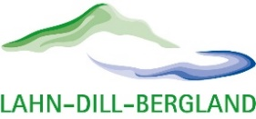
Region Lahn-Dill-Bergland

Projektbeschreibungsbogen - Blatt 2

Projektträgerschaft | Projektverantwortliche
Projektkostenabschätzung | Angestrebte Projektfinanzierung / -partner
Mögliche Kooperationspartner
Idealtypischer Projektablaufplan mit Zeitschiene
Wenn möglich, bitte eine realistische Einschätzung zu den 4 Phasen geben:

- Beratungsphase:
- Antragstellung:
- Umsetzungsphase:
- Abrechung Zuschuss:

Erstellungsdatum | Autor/in

